**高二年级（上）物理第18课时（第5周）学习指南**

**课题：串联电路和并联电路**

【学习目标】

1．在初中学习的基础上，通过理论分析得出串联和并联电路电流、电压的关系式，理解其含义，体会严谨的科学推理过程。

2．根据电流和电压关系推导得到串联和并联电路总电阻的表达式，体会等效思想在物理学中的应用。

3.建立简化模型，应用串并联电路规律分析电流表及电压表的改装原理，理解理想电表是一种科学抽象的产物。

【学法指导】

1．准备好笔记本，边观看边做记录。

2．在学习中要关注知识的得出过程：关注串并联电路电流、电压关系的理论证明，将前两章电场的知识与电流的知识联系起来；学会举一反三，利用串并联电压、电流关系结合欧姆定律推导串并联电路电阻关系，以及并联电路电阻的变化规律等。

【学习任务】

观看视频课学习，适时控制播放，按老师指令完成相应的课上学习任务，学习环节主要有：

**环节一：课前复习初中串、并联电路知识（完成学案环节一）**

1、请同学们判断以下的电路中哪些是串联的，哪些是并联的呢？

A.家庭用电器 B.节日小彩灯

C.马路上的路灯 D.电灯与开关

2、串、并联电路的电流

（1）串联电路：___________________________________________

电路图：

（2）并联电路：___________________________________________

电路图：

1. 假设通过O点的电流为*I*o，通过1、2、3点的电流分别为*I*1、*I*2 、*I*3 、则*I*o 与*I*1、*I*2 、*I*3 的关系？

串联电路电流关系式：______________，即串联电路中的电流____________________。

并联电路电流关系式：_______________，即串联电路中总电流等于_________________。

（4）请你依据恒定电流的特点证明串、并联电路中电流的关系。

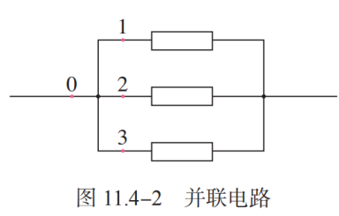证明：①串联电路：*I*o=*I*1=*I*2=*I*3 ②并联电路：*I*o=*I*1+*I*2+*I*3

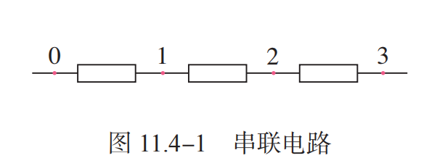

**环节二：串、并联电路的电压**

在图11.4-1中，用、、分别表示电路中0、1、2、3各点的电势，用、、、分别表示0与1、1与2、2与3、0与3的电势差。

1、请根据电势差*U*和电势 的关系，找出串联电路两端总电压和各部分电压的关系？





**结论：___________________________________________________________**

在图11.4-2中，用、、分别表示电路中4、5、6各点的电势，用、、、分别表示0与4、2与5、3与6的电势差。

2、在图11.4-2并联电路中，不考虑导线的电阻，请找出并联电路总电压与各支路电压关系？

**结论：_________________________________________________**

**对比串并联电路总结其特点：________________________________________________**

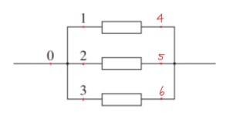

**环节三：串、并联电路的功率**

请根据焦耳定律，推导串、并联电路中各电阻的电功率与电阻的关系？

①串联：







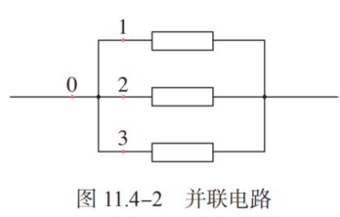②并联:



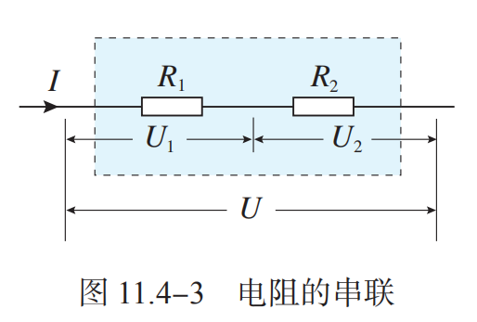**环节四：串、并联电路的电阻**

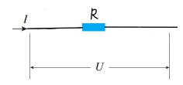

如图11.4-3，两个电阻*R*1*、R*2串联起来接到电路里，将电路简化，用一个电阻*R*来等效替换*R*1和*R*2需要满足什么条件？

**等效替换条件：**______________________________________________________________

**1、串联电路的电阻：**依据串联电路电压、电流关系，推导串联电路的总电阻*R*与*R1、R2*有什么关系？

**结论：如果*n*个电阻串联：**_______________________________________

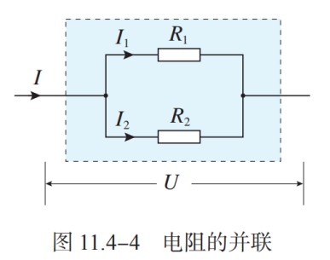



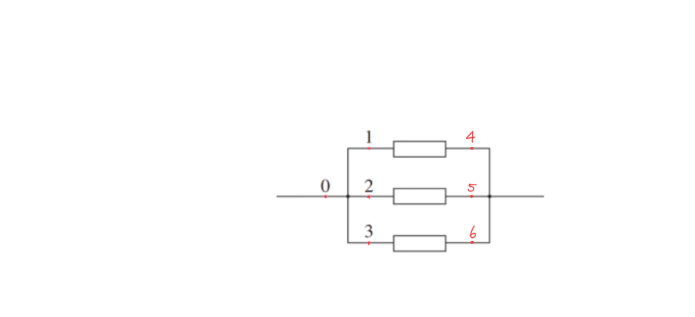**2、并联电路的电阻**：依据并联电路电压、电流关系，推导并联电路的总电阻*R*与*R1、R2*有什么关系？

**结论：如果有*n*个电阻并联：**_____________________________________

3、**并联电路电阻的几个推论：**

（1）如果并联电路中每个电阻都相同，即，那么总电阻*R*等于多少？

**结论：**__________________________________________________________________

（2）并联电路中，总电阻比每一支路的电阻大还是小？请写出分析过程。

**结论：**__________________________________________________________________

（3）若并联电路中有一支路电阻增大，其他电阻不变，那么总电阻将如何变化？

**结论：**__________________________________________________________________

（4）若并联支路增多，并联总电阻怎么变化？

**结论：**__________________________________________________________________

（5）证明：当一个阻值很大的电阻与一个阻值很小的电阻并联时，总电阻小于很小的电阻，并接近很小的那个电阻。

即：

**串联电路、并联电路电阻的比较：**

|  |  |  |
| --- | --- | --- |
|  | **串联电路的总电阻*R*总** | **并联电路的总电阻*R*总** |
| **不同点** |  |  |
|  |  |
|  |  |
| **相同点** |  | |

**环节五：滑动变阻器的分压电路和限流电路**

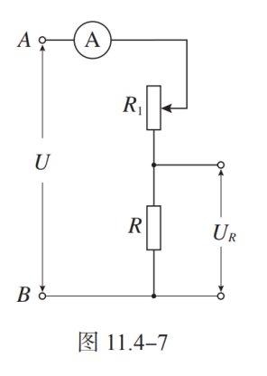【例题1】在图 11.4-7 的电路中，*A、B* 之间的电压为 *U*，定值电阻的阻值为 *R*，滑动变阻器的最大阻值为 *R1*。在滑动变阻器的滑动端移动过程中，*R* 两端电压 *UR* 的变化范围是多少？

思考：（1）*U*和*U1*的含义分别是什么？

（2）该电路有何特点？

（3）电压之比等于多少？

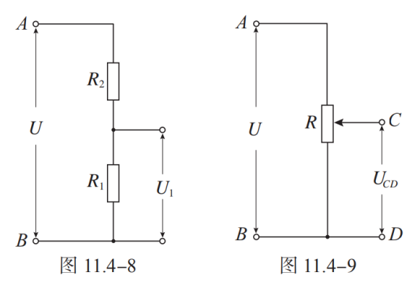【例题2】如图 11.4-8，电压之比与电阻*R1、R2* 的值有什么关系？请推导出这个关系式。

（1）分析电路，画出等效电路图；

（2）分析滑动变阻器在电路中的作用？

（3）当滑片从*A*端滑到*B*端时，*UCD*的变化范围？

滑动变阻器的限流和分压接法对比

|  |  |  |
| --- | --- | --- |
|  | 滑动变阻器**限流电路** | 滑动变阻器**分压电路** |
| **电路图** | *3* | 分压电路 |
| ***UCD*变化范围** |  |  |

**环节六：课堂小结**

**自学检测题：**

一、串、并联电路的特点

|  |  |  |
| --- | --- | --- |
|  | 串联电路 | 并联电路 |
| 电流 | 各处电流_________：  *I*＝_______________ | 总电流等于各支路__________：  *I*＝_______________ |
| 电压 | 总电压等于___________：  *U*＝________________ | 电路两端电压_____________：  *U*＝_________________ |
| 总电阻 | 总电阻等于_______________：  *R*＝__________________ | 总电阻倒数等于_______________;  ＝__________________ |
| 电功率分配 |  |  |

二、思考判断(正确的打“√”，错误的打“×”)

(1)串联电路的总电阻大于电路中任意电阻。 ( )

(2)并联电路的总电阻小于电路中任意电阻。 ( )

(3)并联电路中某电阻变大时，总电阻减小。 ( )

(4)若并联的支路越多，则并联总电阻变大。 ( )

(5)若电阻*R*并联一个比它大很多的电阻，则并联后的阻值比*R*略小。( )

三、选择题

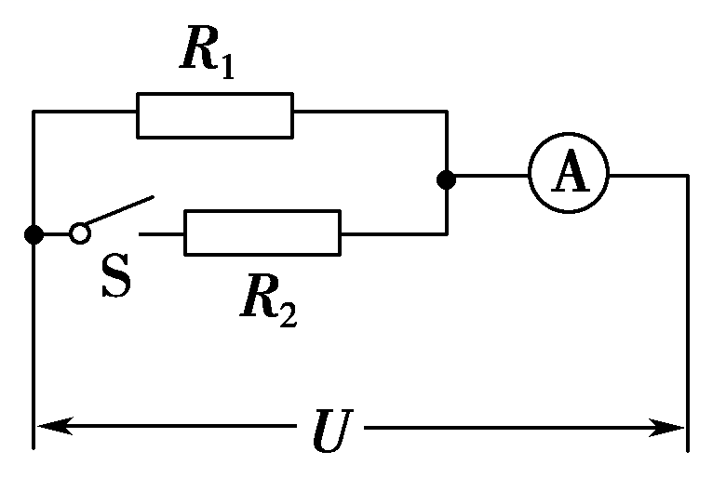1．如图1所示电路，电压保持不变，当开关S断开时，电流表的示数为0.6 A，当S闭合时，电流表的示数为0.9 A，则两电阻阻值之比*R*1*∶R*2为(　　)

A．1∶2　 B．2∶1

C．2∶3 D．3∶2

图1

2．(多选)电阻*R*1*、R*2*、R*3串联在电路中。已知*R*1*＝*10Ω*、R*3*＝*5Ω，*R*1两端的电压为6V，*R*2两端的电压为12 V，则(　　)

A．电路中的电流为0.6A

B．电阻R2的阻值为20 Ω

C．三只电阻两端的总电压为21 V

D．电阻R3两端的电压为4 V

3．已知通过三个并联支路的电流之比是*I*1*∶I*2*∶I*3*＝*1∶2∶3，则三个并联支路的电阻之比*R*1*∶R*2*∶R*3为(　　)

A．1∶2∶3　　 B．3∶2∶1 C．2∶3∶6 D．6∶3∶2

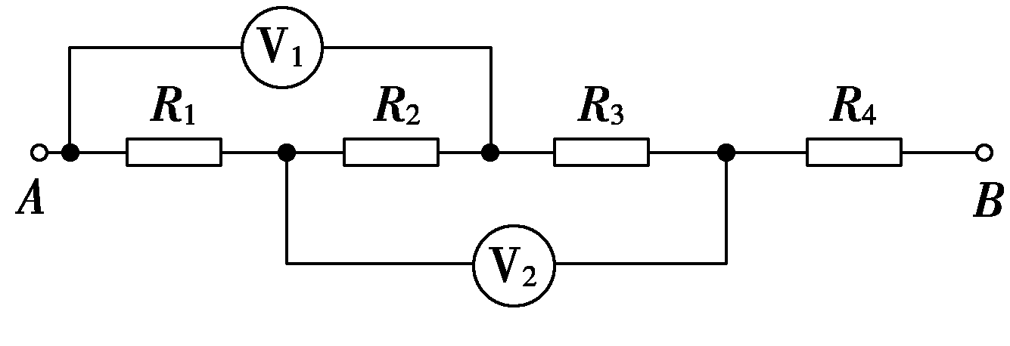4．如图2所示，*R*2*＝R*4，理想电压表V1的示数为70 V，理想电压表V2的示数为50 V，则A、B间的电压为(　　)

A．140 V B．120 V

C．100 V D．无法计算

图2

1. 计算题

1.由四个电阻连接成的电路如图3所示。*R*1*＝*8 *Ω，R*2*＝4 Ω，R*3*＝6 Ω，R*4*＝3 Ω。*

(1)求*a、d*之间的总电阻；

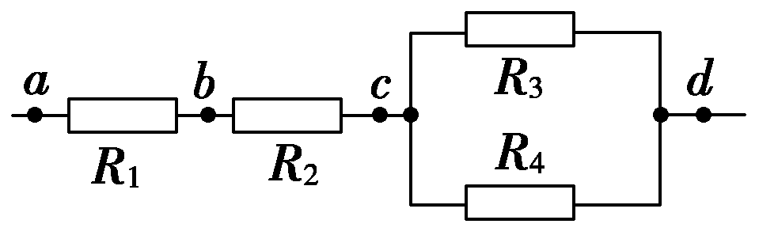(2)如果把42 V的电压加在*a、d*两端，则通过每个电阻的电流是多少？

图3

**自主检测题答案：**

1. （略）
2. 思考判断

（1）√ （2）√ （3）× （4）× （5）√

三、选择题

1. A

解析：由题意知，当S闭合时两电阻的电压相等，根据*R＝*得*R1∶＝I2∶I1*＝3∶2，

即*(R*1＋*R*2*)∶R*2＝3∶2，所以*R1∶R2＝*1∶2，*A*正确*。*

1. ABC

解析：电路中电流*I＝＝* A＝0.6 A；*R2*阻值为*R*2*＝＝ Ω*＝20 Ω，三只电阻两端的总电压*U＝I(R*1＋*R*2＋*R*3*)＝*21 V；电阻*R*3两端的电压*U*3*＝IR*3*＝*0.6×5 V*＝*3 V。

1. D

解析：由欧姆定律有R＝，在并联电路中，电压相等，所以有*R*1*∶R*2*∶R*3*＝＝*∶∶＝6∶3∶2*。*

1. B

解析：理想电压表所在支路不通，则题图所示电路是四个电阻串联，电压表*V*1测量的是*R*1和*R*2两端的电压之和，电压表*V*2测量的是*R*2和*R*3两端的电压之和。因为*R*2＝*R*4，所以电压表*V*2相当于测的是*R*3和*R*4两端的电压之和，即*A、B*间的电压为电压表*V1*的示数与电压表*V*2的示数之和，则*A、B*间的电压为50 *V*＋70 *V＝*120 *V*，选项B正确。

5、（1）Rad=14 Ω（2）I＝3 A，I3＝1 A，I4＝2 A

解析：(1)由题图可知*Rcd*＝＝ Ω＝2 Ω。

故*Rad*＝*R*1＋*R*2＋*Rcd*＝8 Ω＋4 Ω＋2 Ω＝14 Ω。

(2)由欧姆定律知*I*＝＝ A＝3 A，

即为通过*R*1、*R*2的电流。

设通过*R*3、*R*4的电流分别为*I*3、*I*4，

则由并联电路电压相等，得*I*3*R*3＝*I*4*R*4；

又*I*3＋*I*4＝3 A，解得*I*3＝1 A，*I*4＝2 A。